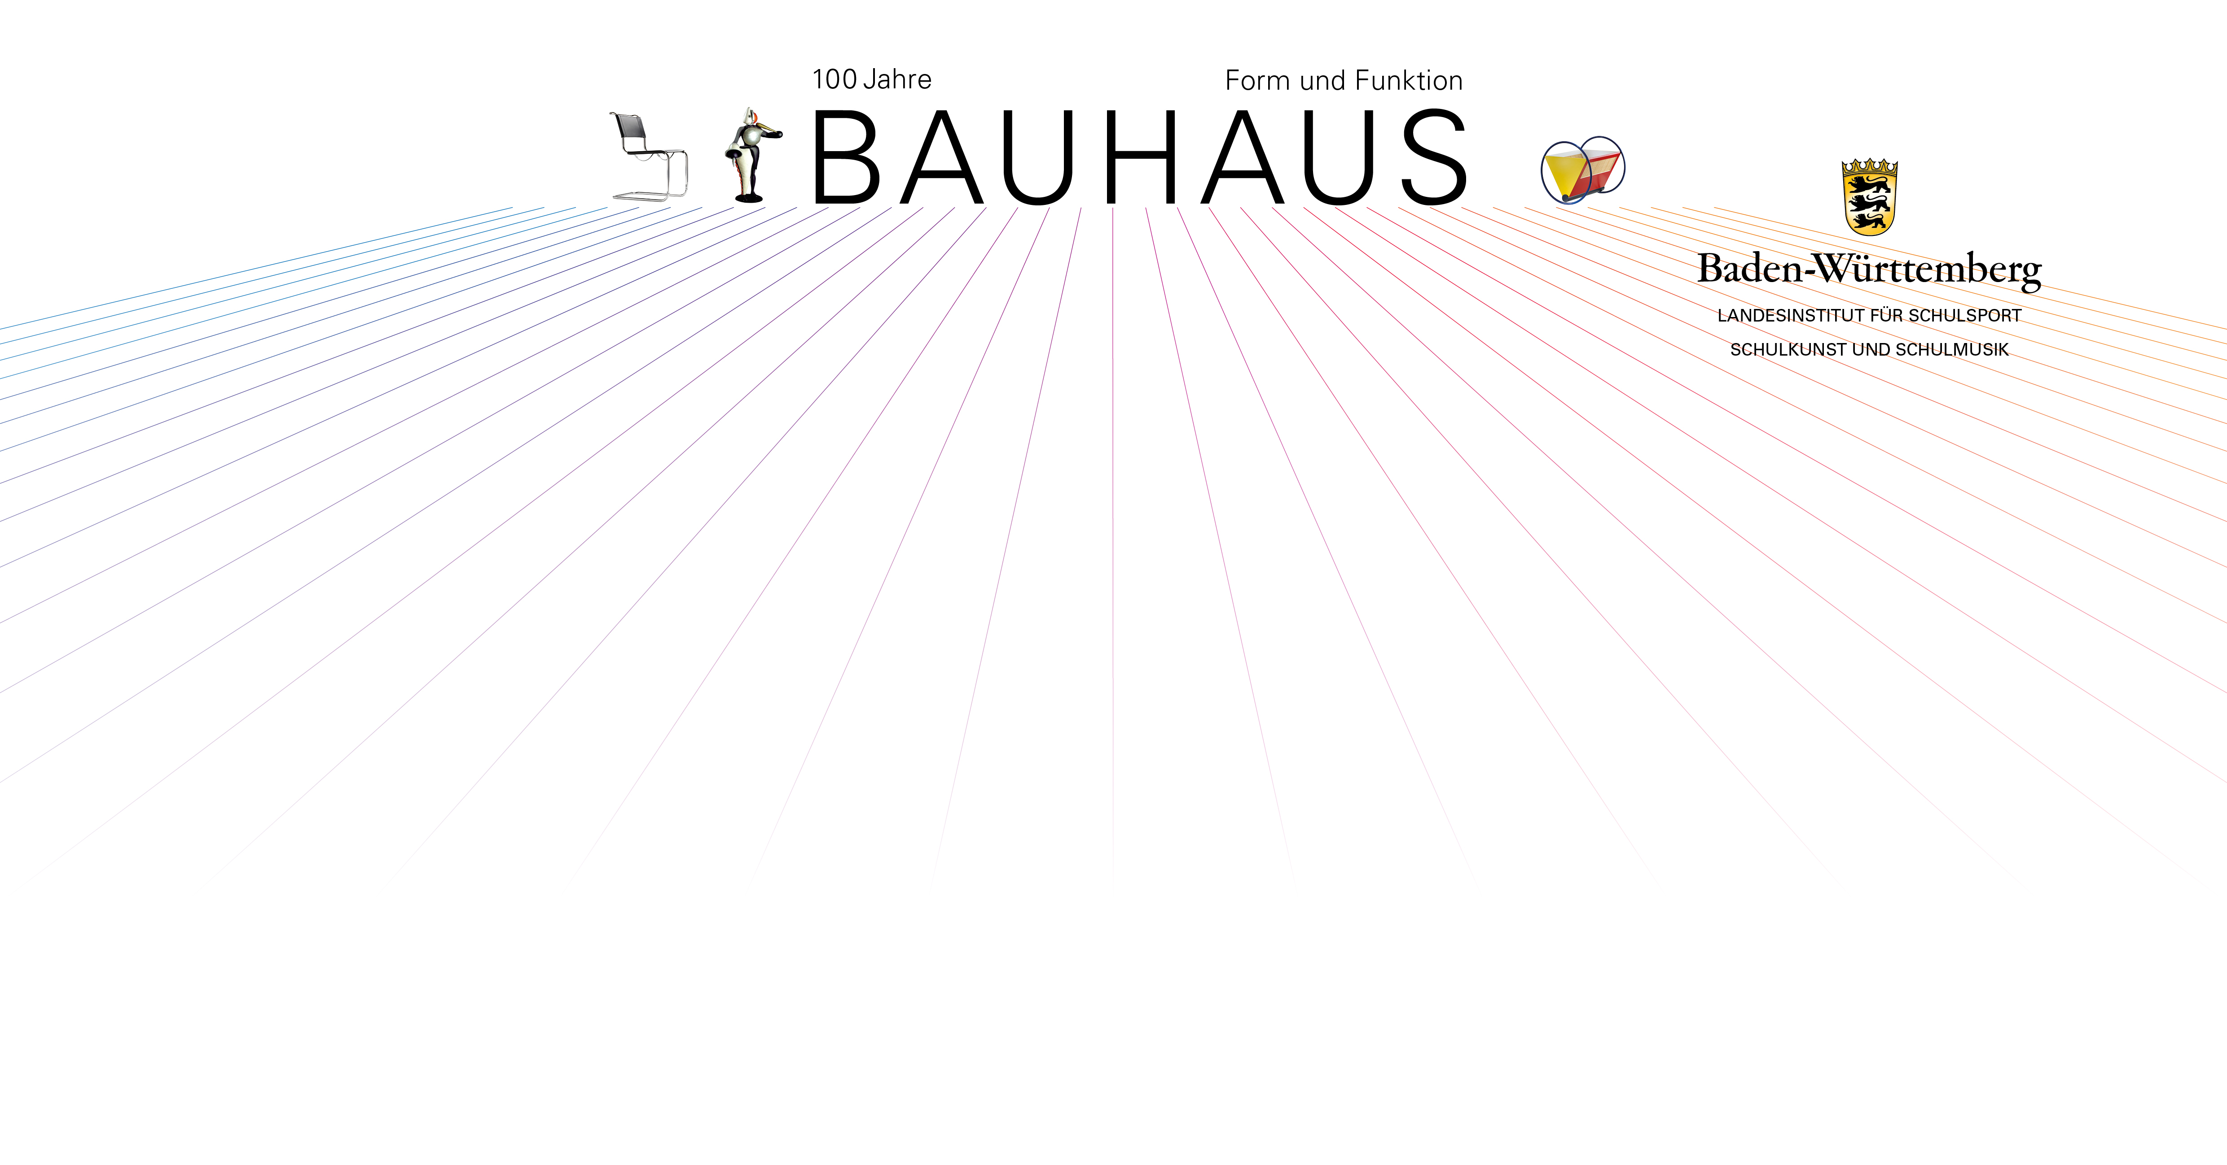

SCHULKUNST–Programm Schuljahre 2018/19 und 2019/20

Übertragung urheberrechtlicher Nutzungsrechte

Bitte nur digital ausfüllen, ausdrucken, UNTERSCHREIBEN, einscannen und mailen an den / die Schulkunst-Ansprechpartner Ihres Staatlichen Schulamtes

Titel der Arbeit
Technik | Entstehungsjahr
Name Schüler*in | Geburtsdatum
Schule | Klasse / Kurs
Staatliches Schulamt Göppingen  Zuständiges Staatliches Schulamt | Schulort

Die / der Schüler*in (bzw. die / der gesetzliche Vertretung) bestätigt durch ihre / seine Unterschrift, dass sie / er die urheberrechtlichen Nutzungsrechte an der oben genannten künstlerischen Arbeit unentgeltlich an das Land Baden-Württemberg überträgt:
- Die Arbeit kann unentgeltlich in Ausstellungen und Präsentationen der Öffentlichkeit gezeigt werden.
- Die Arbeit kann unentgeltlich in elektronischen Medien und Printmedien veröffentlicht werden.
- Die Arbeit kann aus didaktisch-pädagogischen Gründen, jedoch nur für den Unterricht und Fortbildungen, bearbeitet und vervielfältigt werden.

Das Landesinstitut für Schulsport, Schulkunst und Schulmusik (LIS) versichert, dass durch die Überlassung dieser Rechte auch beim Verkauf von Publikationen kein Gewinn erzielt wird.

,
Ort, Datum

Unterschrift Schüler*in Unterschrift gesetzlicher Vertretung (bei Minderjährigen)

Stempel der Schule Unterschrift Schulleiter*in (notwendig NUR bei Gruppenarbeiten)

Stand: Januar 2019

